Алгоритм регистрации на сайте
«Бессмертный полк онлайн»

1. Зайдите на сайт, перейдя по ссылке: https://2021.polkrf.ru/

2. Нажмите на кнопку «Принять участие»

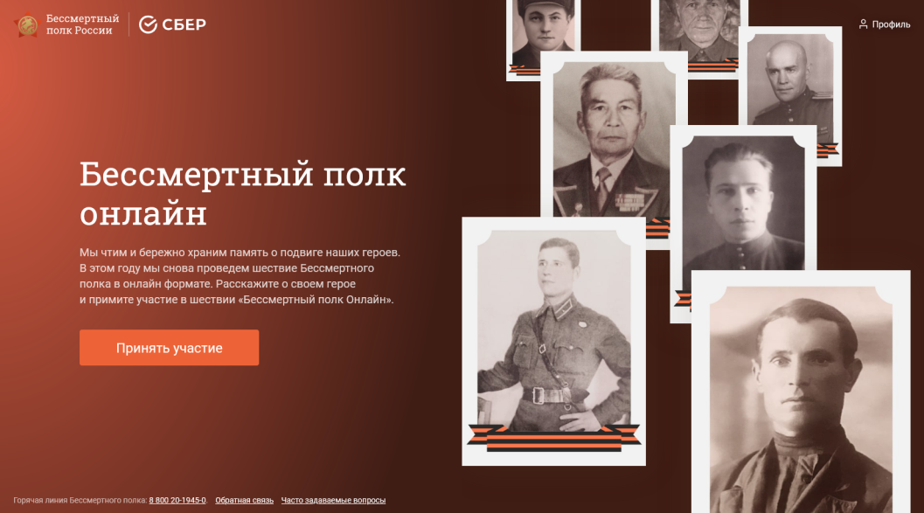

3. Выберете регион участия

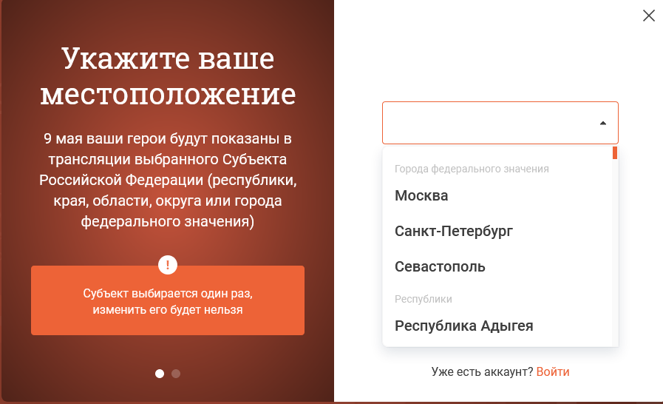

4. Зарегистрируйтесь в проекте через e-mail, либо номер телефона – получите код доступа к личному кабинету

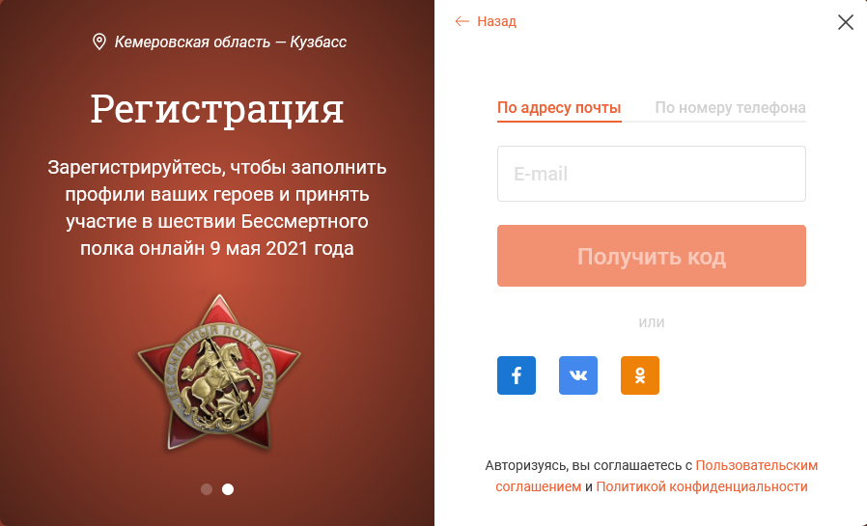

5. Заполните информации о своем герое и себе

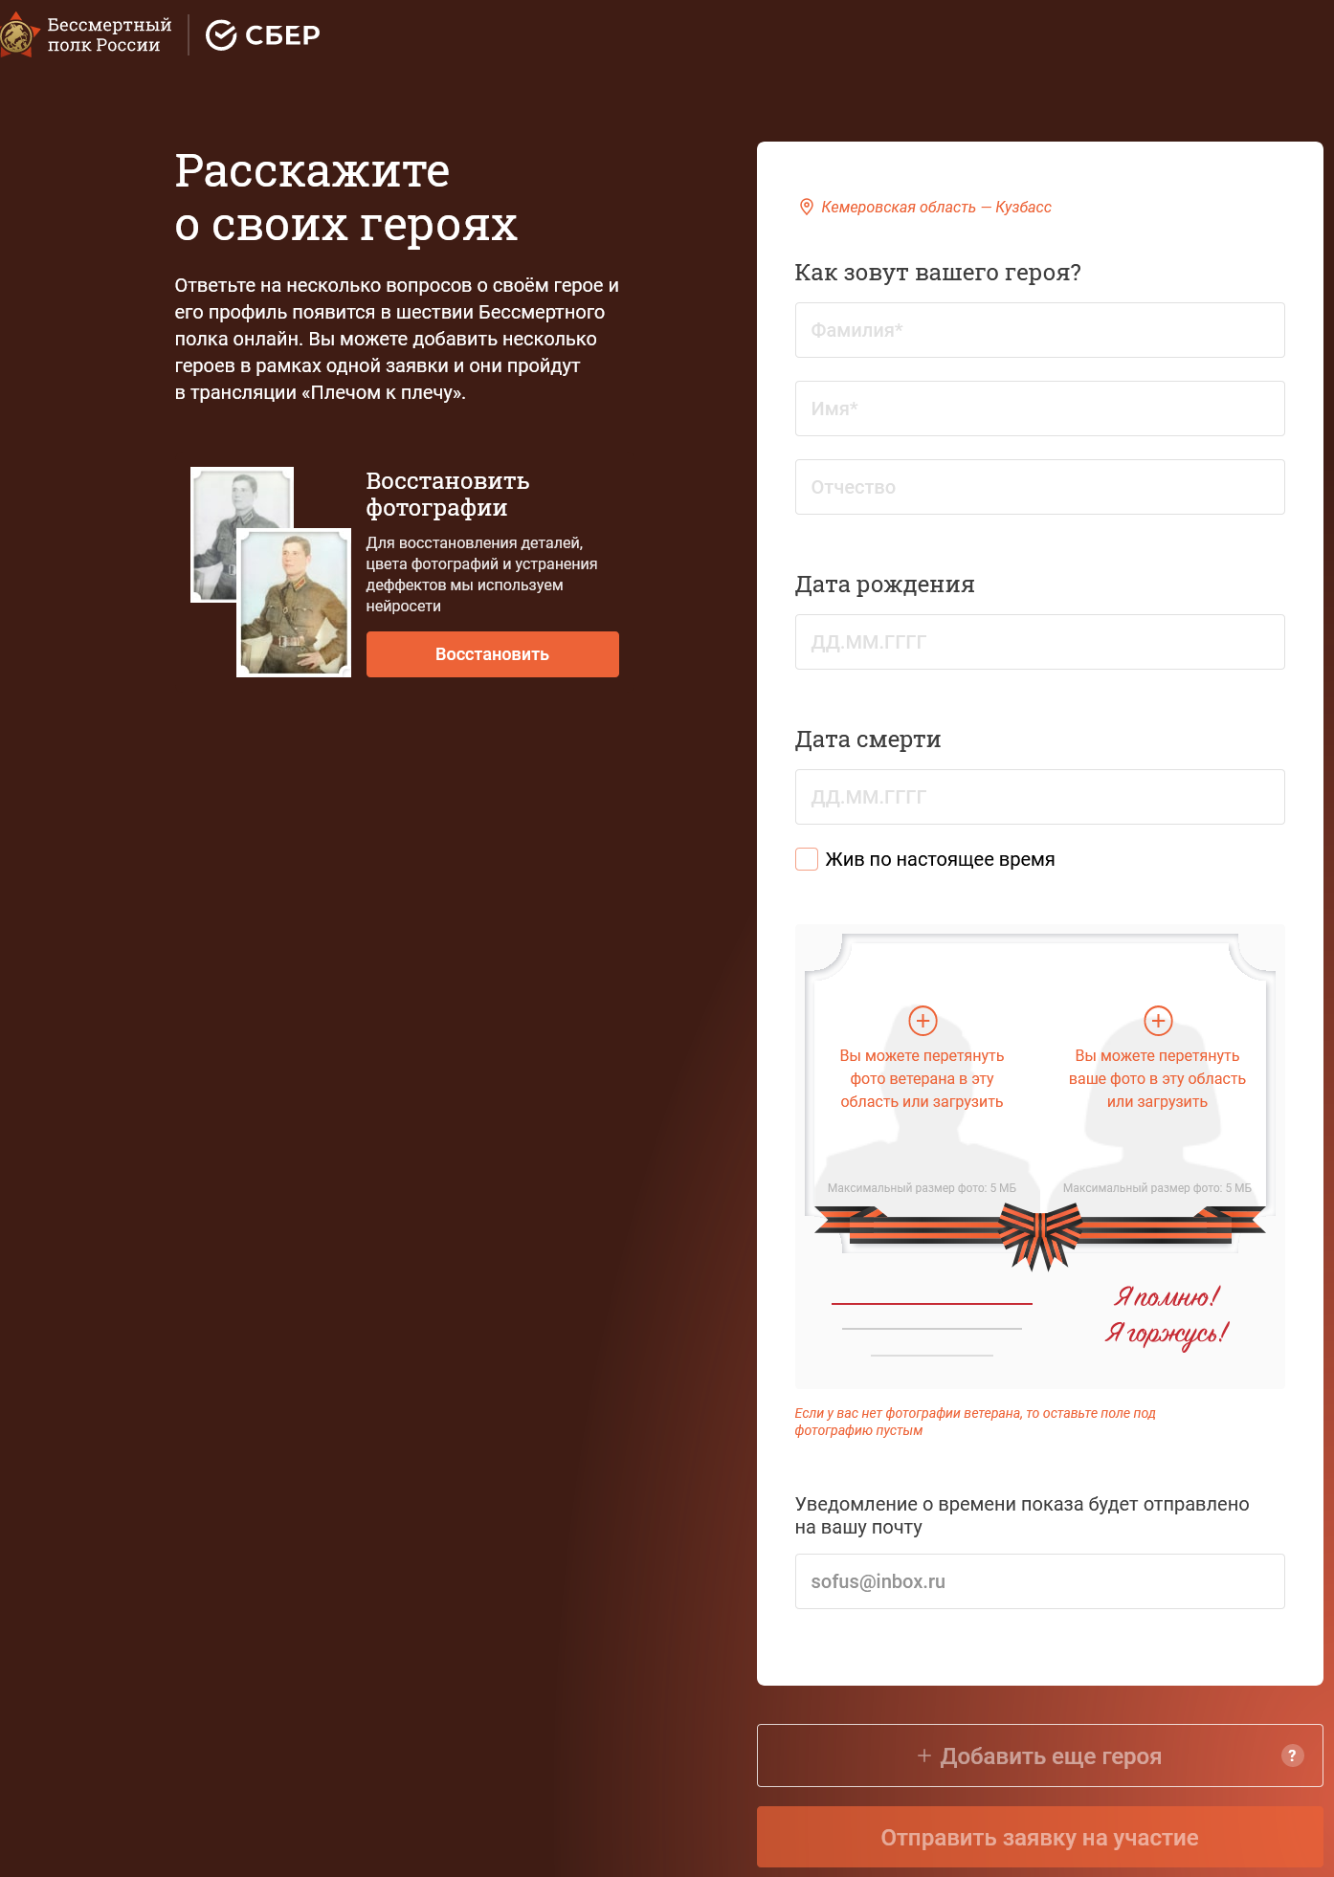

В личном кабинете введите:
фамилию, имя, отчество вашего героя,
его годы жизни,
прикрепите фотографию,
добавьте свою фотографию. Фотографии не должны иметь размер более 5 мегабайт. Кроме того, в личном кабинете можно воспользоваться возможностями редактирования фото.

Нажмите кнопку подачи заявки и следите в личном кабинете за ее статусом.

Всего в личном кабинете участника можно разместить до 15 героев.
При размещении заявки до 7 мая, Вы получите уведомление о времени прохождения вашего героя в онлайн-шествии.

По окончании трансляции в личном кабинете будет доступен для скачивания фрагмент с участием Вашего героя в «Бессмертном полку онлайн».

Принять участие в проекте можно также через ресурс
«Банк Памяти»
https://sber9may.ru/

Также можно авторизоваться через аккаунт в социальных сетях, в том числе через мини-приложения «Бессмертный полк»:

